傳支付系統憑單匯出(webservice)操作方式
帳務管理系統 > > 記帳憑證 > > 經費類 > > 支付系統資料交換 > > 轉帳憑單交換(支付系統)
帳務管理系統 > > 記帳憑證 > > 經費類 > > 支付系統資料交換 > > 付款憑單交換(支付系統)
帳務管理系統 > > 記帳憑證 > > 經費類 > > 支付系統資料交換 > > 支出傳票交換(支付系統)
以上三支功能已停用，之後資料交換方式採用 ”帳務管理系統 > > 記帳憑證 > > 經費類 > > 支付系統資料交換 > > 傳支付系統憑單匯出(webservice)”。

操作方式如下：
- 挑選欲傳送之憑單類別：支出傳票(付憑格式)、付款憑單、轉帳憑單。(如下圖)。
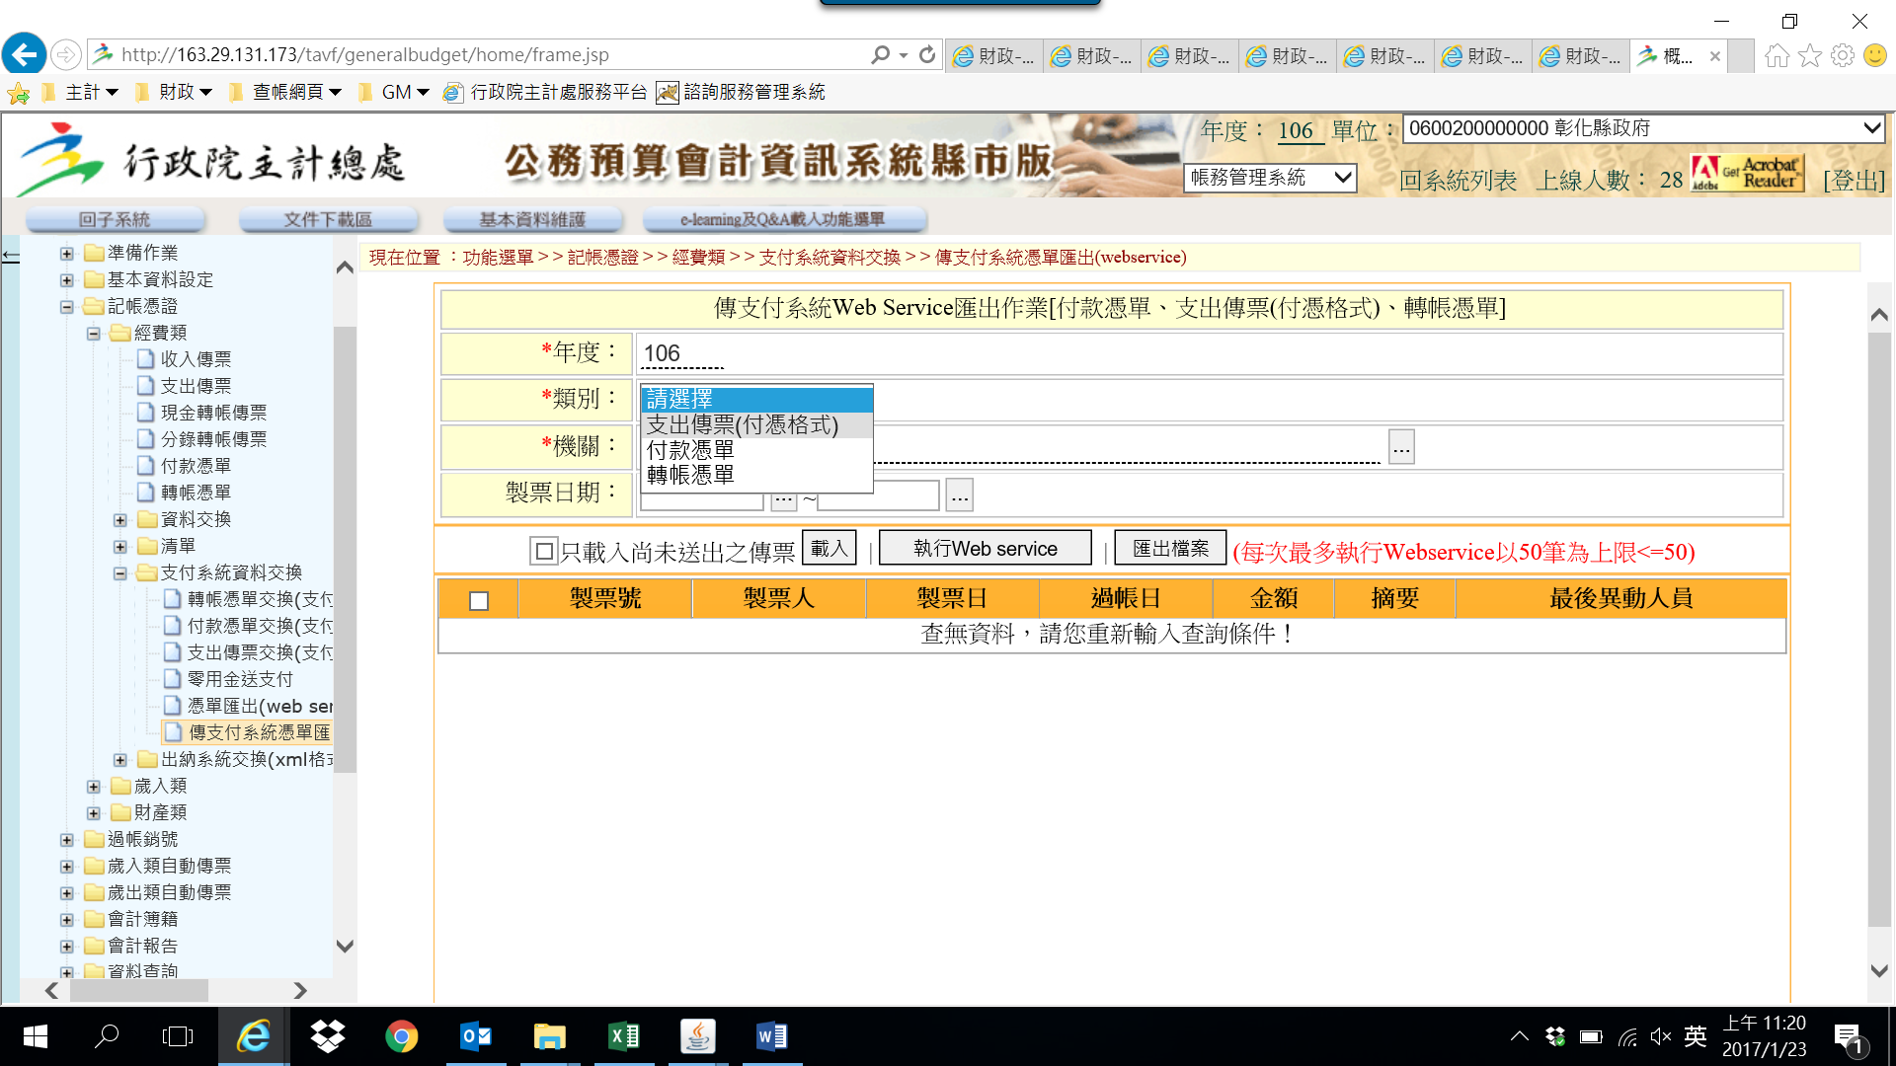
挑選憑單類別。
- 輸入憑單之製票日期。(如下圖)。
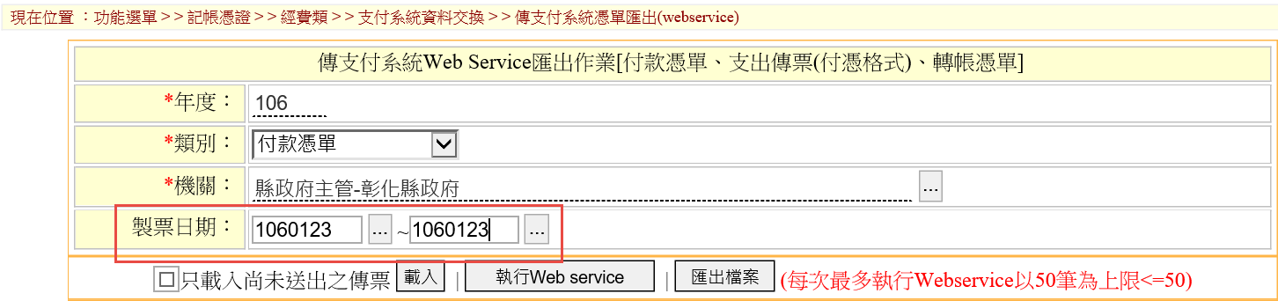
- 如只想顯示尚未傳送之憑單，可勾選【只載入尚未送出之傳票】。(如下圖)。
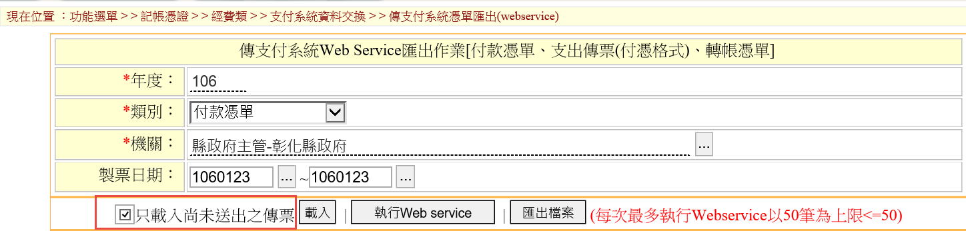
勾選，則載入資料時，顯示尚未送出之憑單。
- 點選載入。(如下圖)。
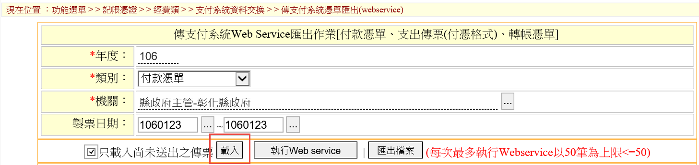
- 勾選欲傳輸之憑單後，點選【執行Web service】，將憑單送出。(如下圖)。
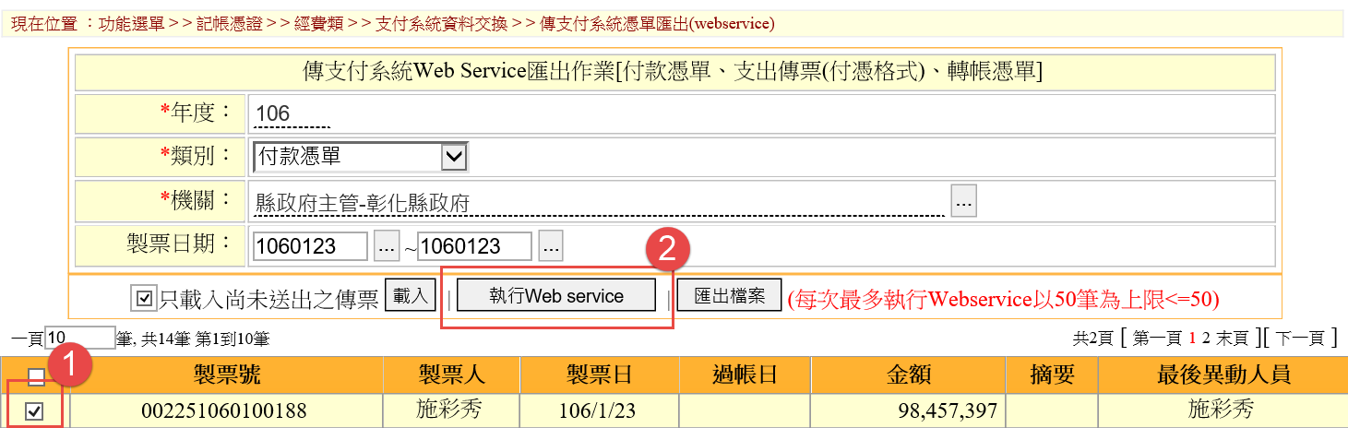
- 憑單傳送成功結果顯示畫面下方(紅色方框處)。(如下圖)。


